МИНИСТЕРСТВО НАУКИ И ВЫСШЕГО ОБРАЗОВАНИЯ

РОССИЙСКОЙ ФЕДЕРАЦИИ

Федеральное государственное бюджетное образовательное учреждение высшего образования

**«Вятский государственный университет»**

**(ФГБОУ ВО «ВятГУ»)**

Факультет автоматики и вычислительной техники

Кафедра электронных вычислительных машин

Теория и применение нечеткой логики

Вариант 11

Отчёт по лабораторной работе №7 дисциплины

«Системы обработки знаний»

Выполнил студент группы ИВТ-41 _____________________/Птахова А. М.   
Проверил доцент____________________________________/ Ростовцев В. С.

Киров 2024

1. Цель лабораторной работы

В ходе лабораторной работы необходимо подготовить исходные данные для систем нечеткого вывода на базе алгоритма Мамдани и Сугено для заданной функции, а также приобретение основных навыков работы с программой MATLAB.

1. Задание

Функция:

y = x12 * sin(x2-5)

Диапазон x1 = [-6; 5]

Диапазон x2 = [-6;4]

1. Выполнение лабораторной работы
   1. Скрипт построение графика А

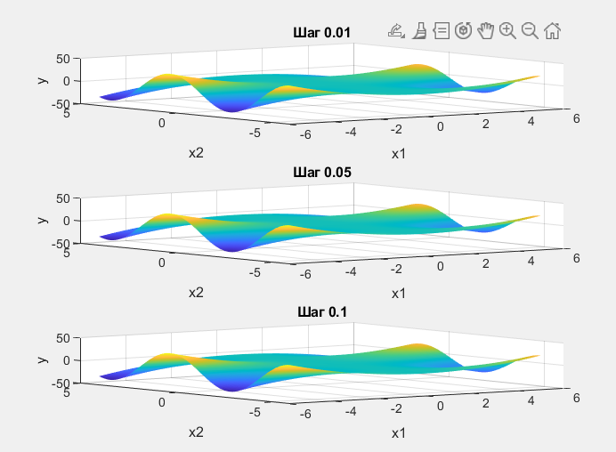

Рисунок 1 – Графики функции с различными шагами

Исходный код

% Определение функции

f = @(x1, x2) x1.^2 .* sin(x2 - 5);

% Построение графиков с разными шагами для диапазона x

figure;

% График с шагом 0.01

subplot(3, 1, 1);

x1_range = -6:0.01:5;

x2_range = -6:0.01:4;

[x1, x2] = meshgrid(x1_range, x2_range);

y = f(x1, x2);

surf(x1, x2, y, 'EdgeColor','none');

title('Шаг 0.01');

% График с шагом 0.05

subplot(3, 1, 2);

x1_range = -6:0.05:5;

x2_range = -6:0.05:4;

[x1, x2] = meshgrid(x1_range, x2_range);

y = f(x1, x2);

surf(x1, x2, y, 'EdgeColor','none');

title('Шаг 0.05');

% График с шагом 0.1

subplot(3, 1, 3);

x1_range = -6:0.1:5;

x2_range = -6:0.1:4;

[x1, x2] = meshgrid(x1_range, x2_range);

y = f(x1, x2);

surf(x1, x2, y, 'EdgeColor','none');

title('Шаг 0.1');

% Настройка общих свойств графиков

for i = 1:3

subplot(3, 1, i);

xlabel('x1');

ylabel('x2');

zlabel('y');

grid on;

end

* 1. Формирование нечетких правил

Если x1 = «Низкий» и x2 = «Низкий», то y = «Высокий»

Если x1 = «Низкий» и x2 = «Средний», то y = «Средний»

Если x1 = «Низкий» и x2 = «Высокий», то y = «Низкий»

Если x1 = «Средний» и x2 = «Низкий», то y = «Средний»

Если x1 = «Средний» и x2 = «Средний», то y = «Средний»

Если x1 = «Средний» и x2 = «Высокий», то y = «Средний»

Если x1 = «Высокий» и x2 = «Низкий», то y = «Высокий»

Если x1 = «Высокий» и x2 = «Средний», то y = «Низкий»

Если x1 = «Высокий» и x2 = «Высокий», то y = «Высокий»

|  |  |  |  |
| --- | --- | --- | --- |
|  | Rule | Weight | Name |
| 1 | If X_1 is Низкий and X_2 is Низкий then Y is y= y = 3x1 + 2.371x2 – 0.33 | 1 | rule1 |
| 2 | If X_1 is Низкий and X_2 is Средний then Y is y = x1-2.08x2+14.73 | 1 | rule2 |
| 3 | If X_1 is Низкий and X_2 is Высокий then Y is y = -1.681x2-8.676 | 1 | rule3 |
| 4 | If X_1 is Средний and X_2 is Низкий then Y is y=0 | 1 | rule4 |
| 5 | If X_1 is Средний and X_2 is Средний then Y is y=0 | 1 | rule5 |
| 6 | If X_1 is Средний and X_2 is Высокий then Y is y=0 | 1 | rule6 |
| 7 | If X_1 is Высокий and X_2 is Низкий then Y is y = 2.371x2+1.958 | 1 | rule7 |
| 8 | If X_1 is Высокий and X_2 is Средний then Y is y = -2x1+2.95x2-16.42 | 1 | rule8 |
| 9 | If X_1 is Высокий and X_2 is Высокий then Y is y = 2.85x2 + 7.75 | 1 | rule9 |

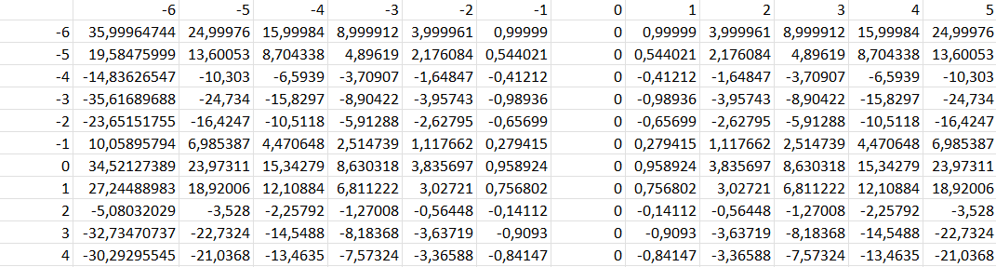  
Рисунок 2 – Значения функции при фиксированном значении X1

Формирование правил:

Если x1 = «Низкий» и x2 = «Низкий», то y = 3x1 + 2.371x2 – 0.33

Если x1 = «Низкий» и x2 = «Средний», то y = x1-2.08x2+14.73

Если x1 = «Низкий» и x2 = «Высокий», то y = -1.681x2-8.676

Если x1 = «Средний» и x2 = «Низкий», то y = 0

Если x1 = «Средний» и x2 = «Средний», то y = 0

Если x1 = «Средний» и x2 = «высокий», то y = 0

Если x1 = «Высокий» и x2 = «Низкий», то y = 2.371x2+1.958

Если x1 = «Высокий» и x2 = «Средний», то y = -2x1+2.95x2-16.42

Если x1 = «Высокий» и x2 = «Высокий», то y = 2.85x2 + 7.75

1. Вывод

В ходе лабораторной работы были подготовлены исходные данные для систем нечеткого вывода Мамдани и Сугено для заданной функци. Также были приобретены основные навыки работы с программой MATLAB. Таблица значений функции при фиксированных значениях x1 была получена с использованием языка программирования Python. В MATLAB были построены графики функции при различных шагах на областях значений x­1 и x2. Так как функция является «относительно линейной» лишь в центре графика при x1 = 0, то на данном этапе строится предположение, что обе системы нечеткого вывода могут дать результаты, отличные от полученных значений в ходе данной лабораторной работы.